Чернівецький національний університет імені Юрія Федьковича Факультет математики та інформатики Кафедра математичного моделювання

Лабораторна робота №3
з навчальної дисципліни: “Проектування програмних систем”
Тема: « Барбер-шоп»

Виконав: студент 3 курсу
307 групи
спеціальності “Системний аналіз”
Горюнов Г.В.
Варіант №Барбер-шоп

1.Побудова діаграм класів
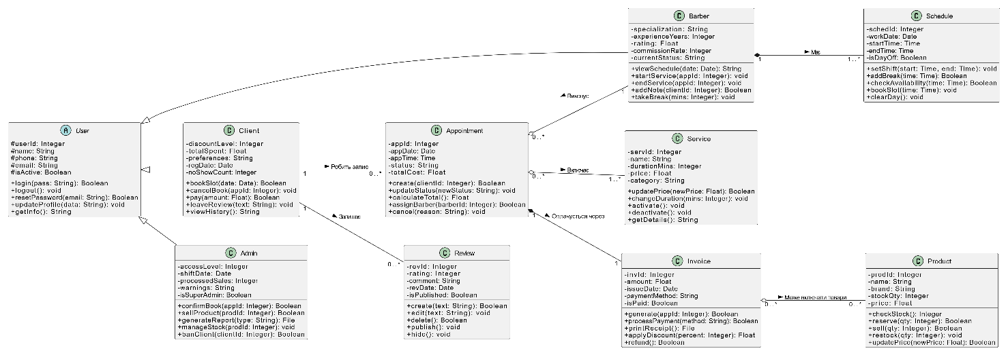
2. Функціонування системи в цілому
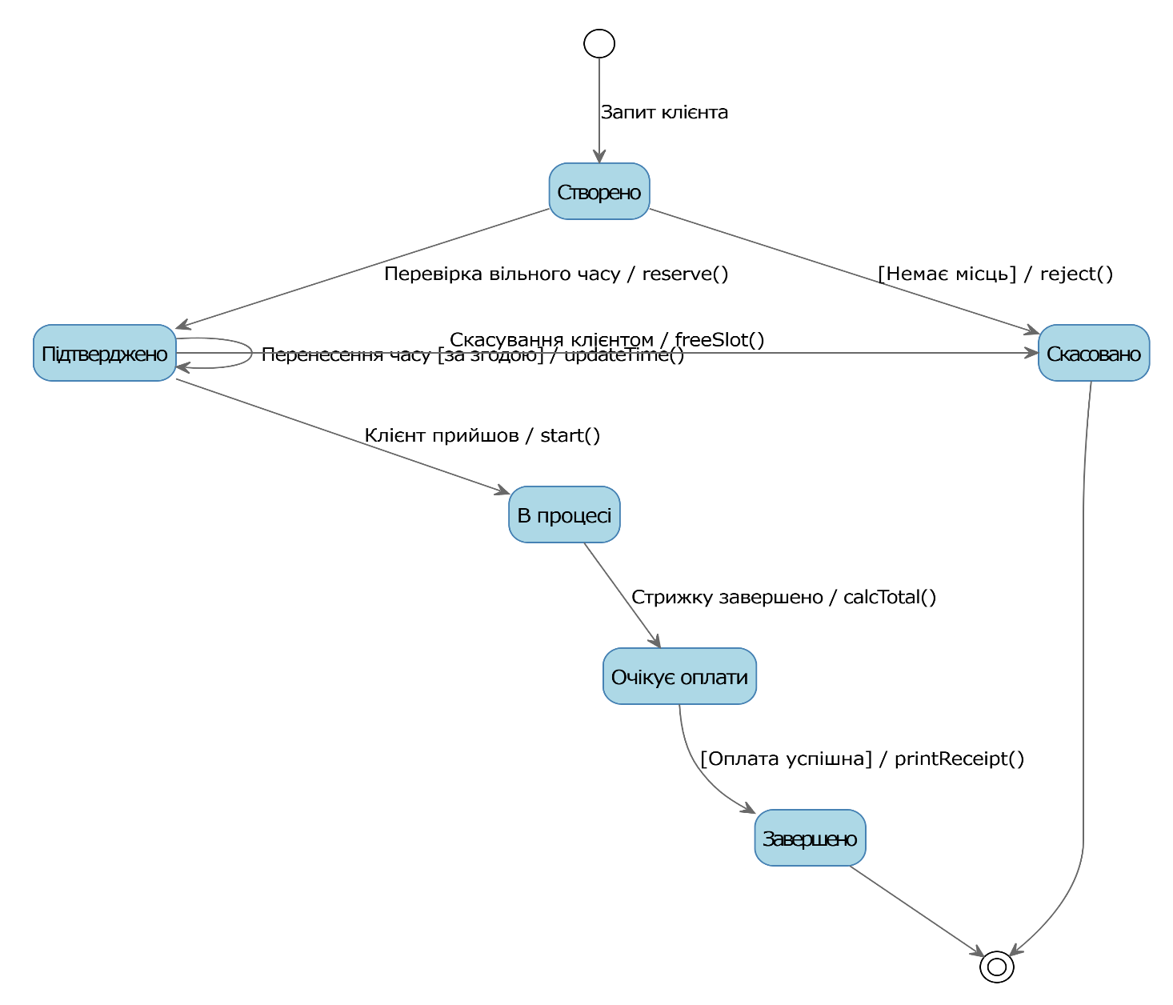
Стан товару на складі

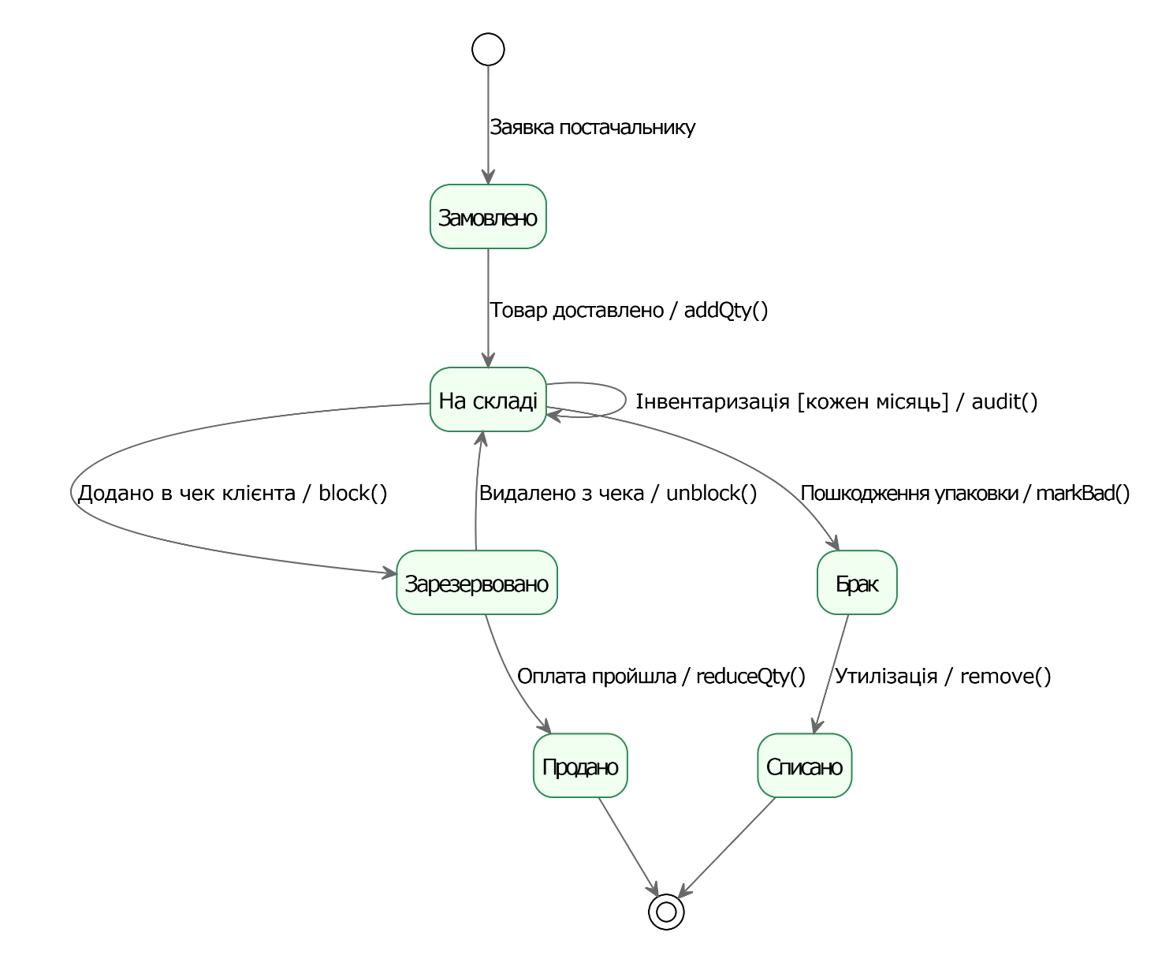Робоча зміна майстра

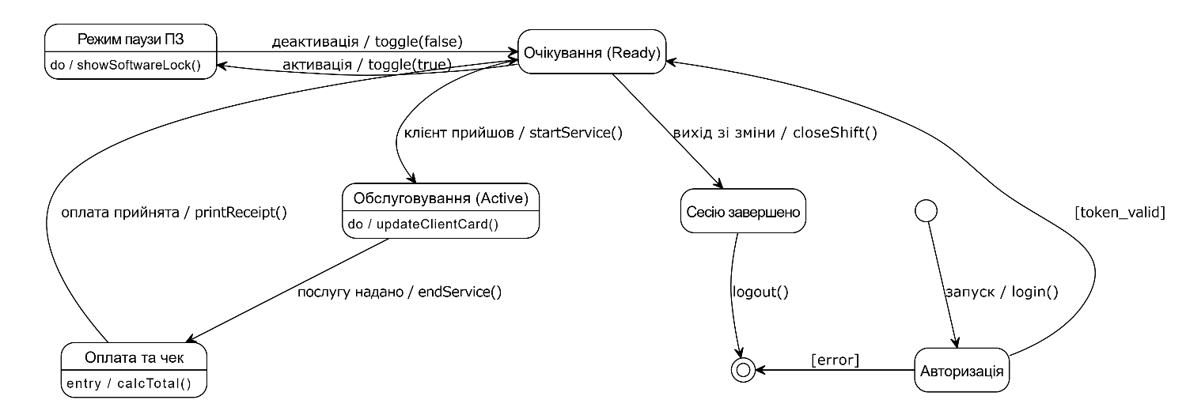

Сценарій: Бронювання часу клієнтом
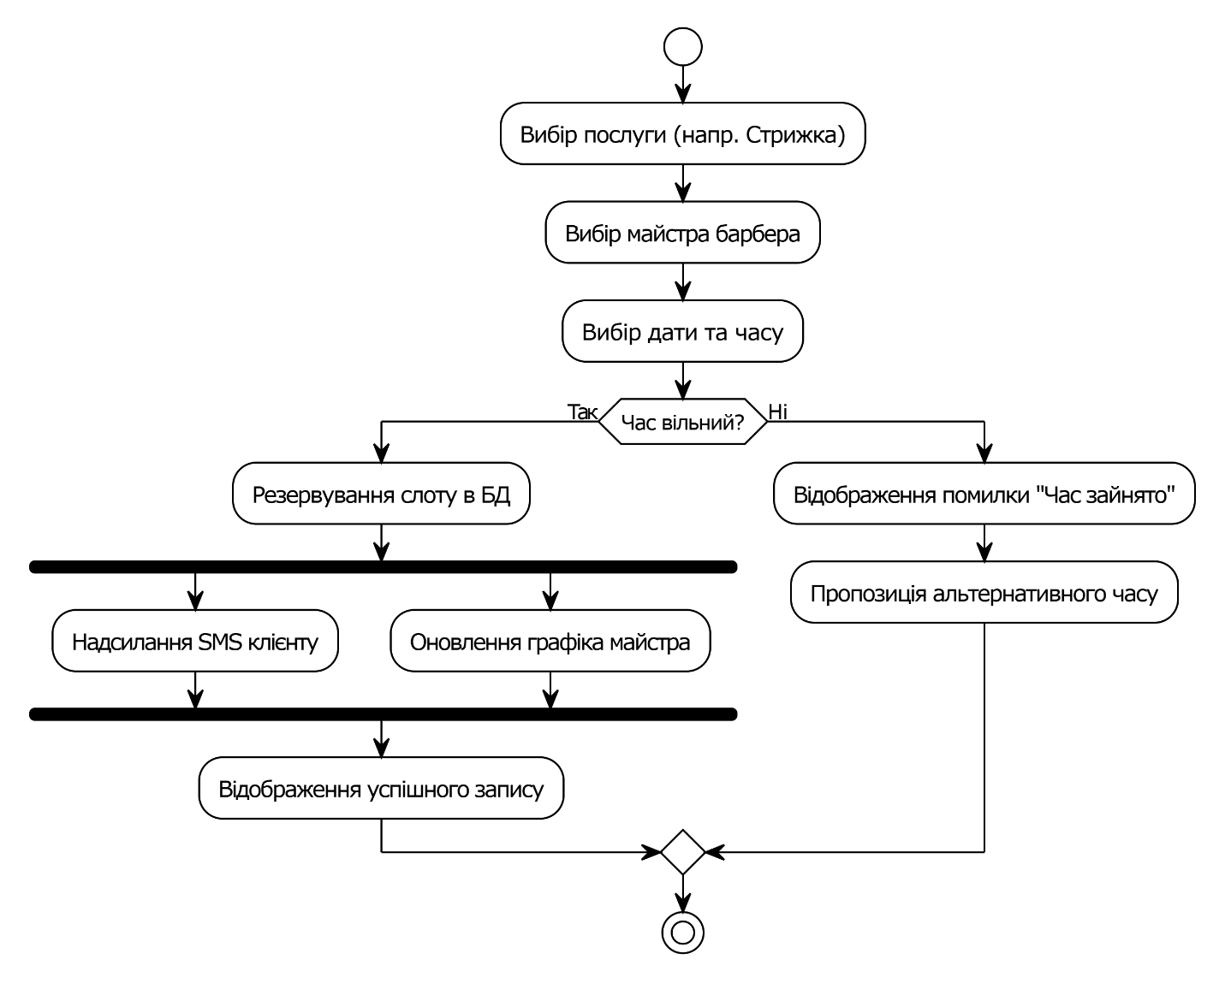

Оплата послуг та товарів на касі
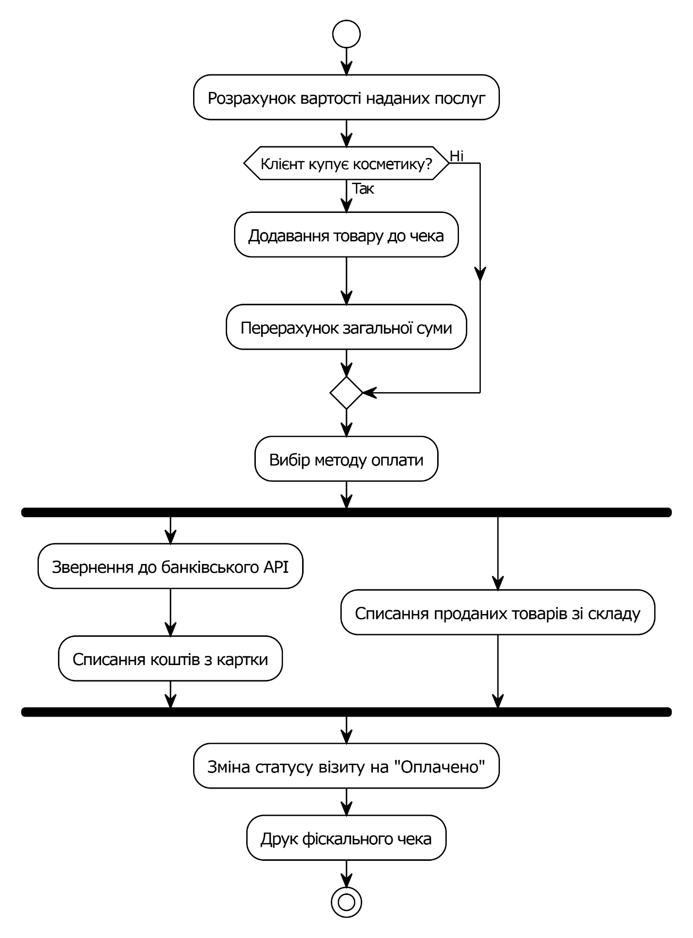

Формування фінансового звіту адміністратором
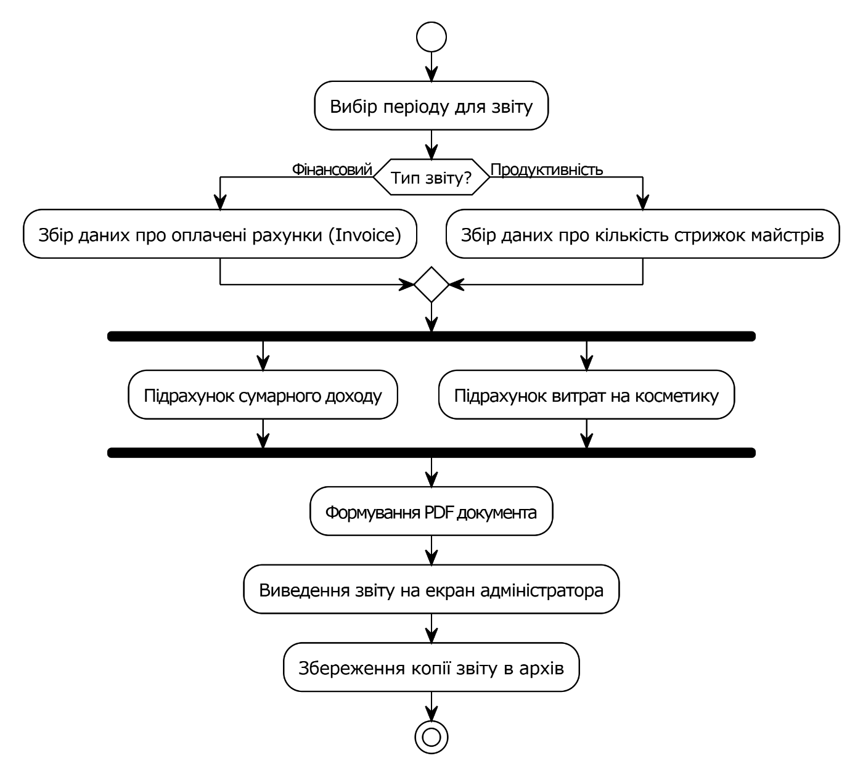

Побудова діаграм компонентів

